**UNIVERSIDAD DE PANAMÁ**

**FACULTAD DE INFORMÁTICA, ELECTRÓNICA Y COMUNICACIÓN**

**ESCUELA DE INGENIERÍA DE INFORMÁTICA**

**COMPUTABILIDAD Y COMPLEJIDAD DE ALGORITMO**

**LABORATORIO #3**

**DIVIDE Y VENCERÁS**

**INTEGRANTES:**

**JESÚS DE GRACIA / 8-1086-1646**

**GISELA OJO / 8-904-2058**

**PROFESOR**

**AYAX MENDOZA**

**FECHA DE ENTREGA**

**13 DE NOVIEMBRE DE 2020**

**Laboratorio #3**

**Divide y Vencerás**

**Se realizó un script para cada método de divide y vencerás**

**Búsqueda binaria:**

Este algoritmo consiste en encontrar la posición de un valor comparándolo con el elemento del medio del array. Si dicho valor no es igual, la mitad en la cual el valor no puede estar es eliminada y la búsqueda continúa con la mitad restante hasta que el valor se encuentre.

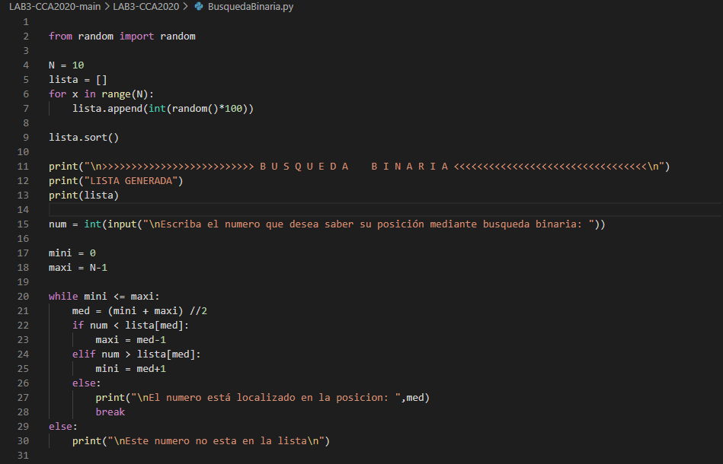

**MergeSort:**

En este algoritmo se utiliza la recursividad de un conjunto de elementos que se dividen entre dos ordenandos cada parte de forma separada y al final se combinan los dos resultados en el arreglo original.

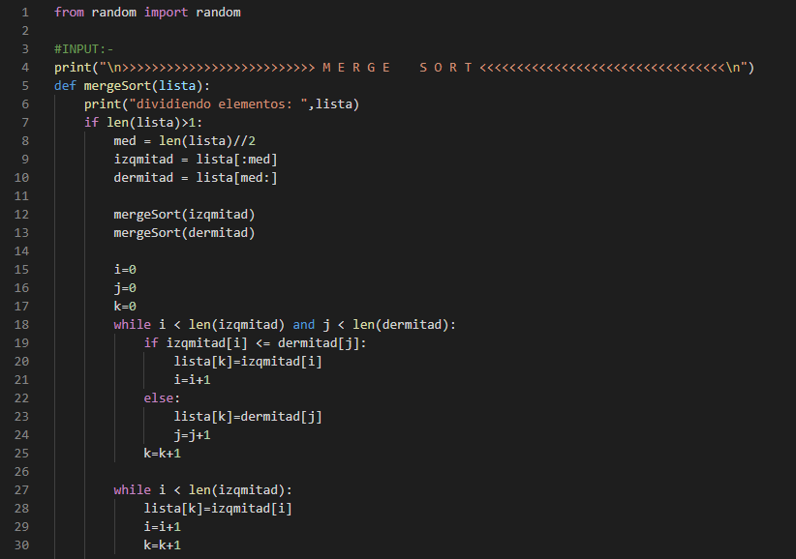

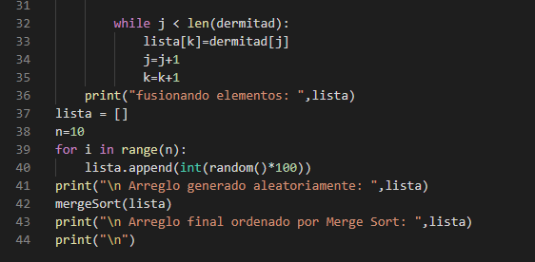

**Mínimo/ máximo de un array**

El máximo consiste en encontrar el elemento mayor de un conjunto de valores y el mínimo el menor de los elementos de dicho conjunto.

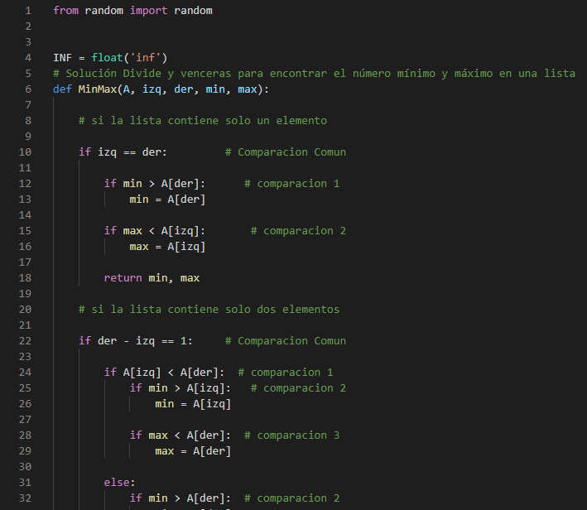

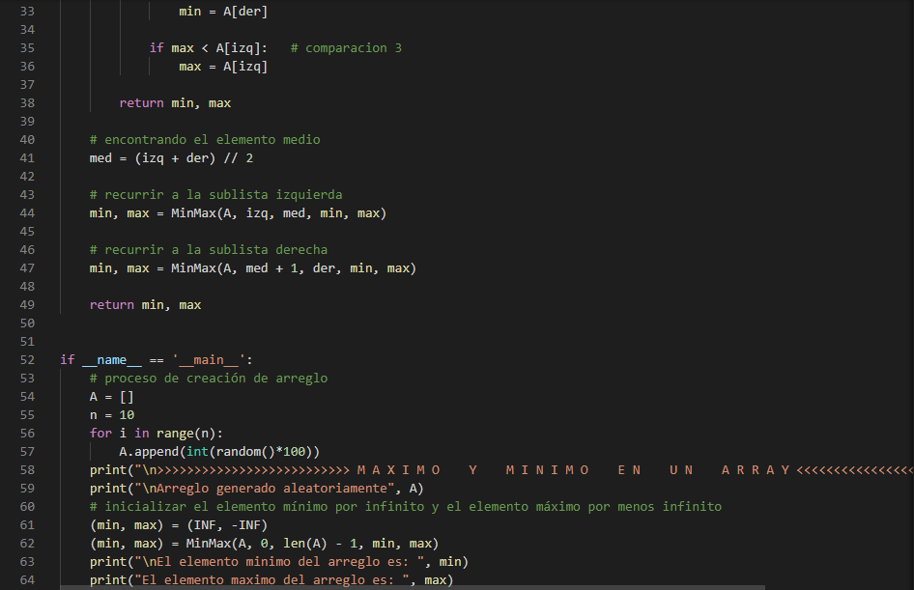



**QuickSort**

Este algoritmo consiste en utilizar un pivote para dividir de un lado los valores menores al pivote y del otro lado los valores mayores al pivote, y así sucesivamente hasta lograr su ordenamiento.

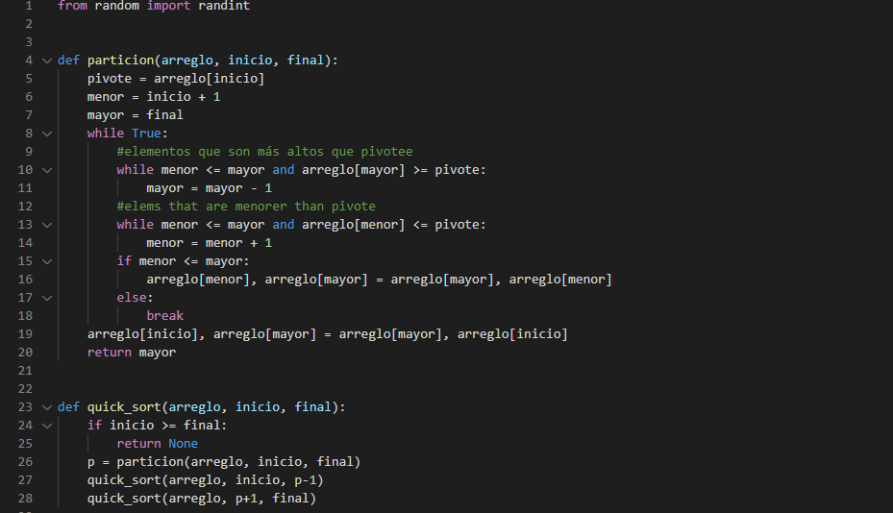

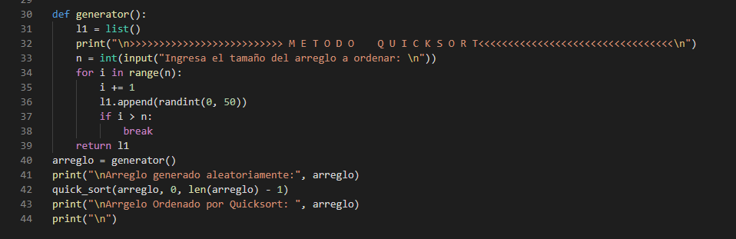

**Contiene un Menú:**

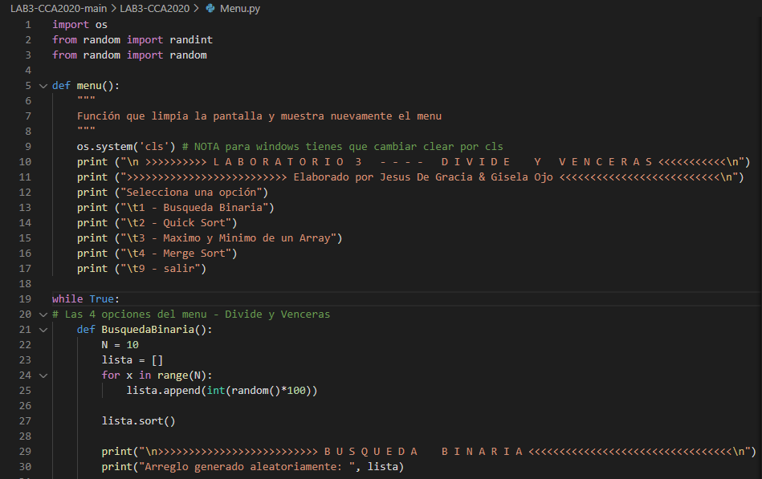

**EJECUCIÓN**

**menú**

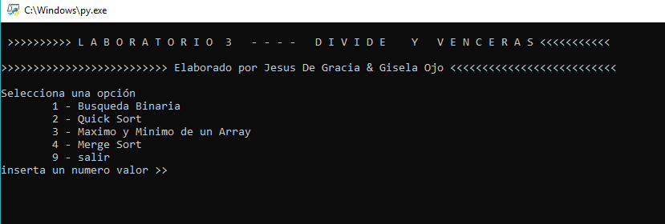

**Búsqueda binaria:**

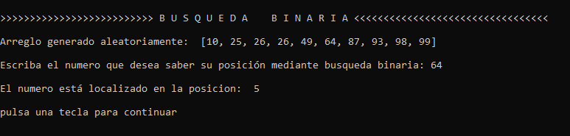

**QuickSort**

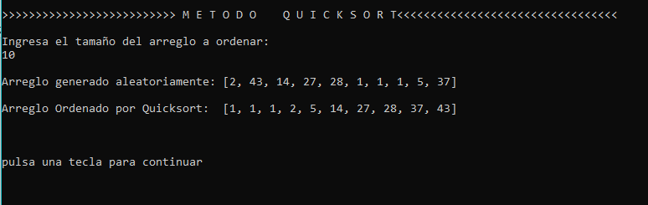

**Mínimo/ máximo de un array**

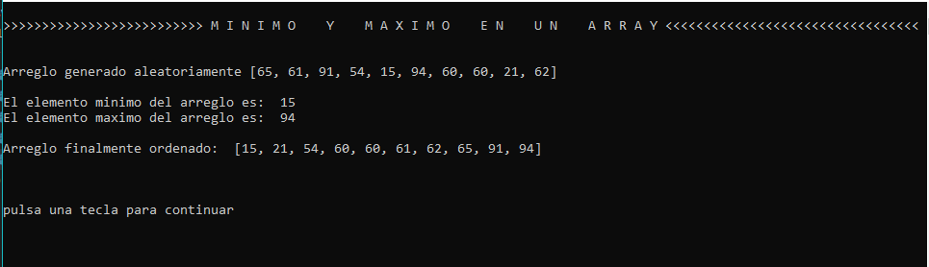

**MergeSort:**

